SK-200017

АС/DС блок питания eFuel 230W/17A
ИНСТРУКЦИЯ

ВВЕДЕНИЕ
Благодарим вас за приобретение блока питания постоянного тока eFUEL 13.8V / 17A. Данный блок питания разработан и создан квалифицированными специалистами с использованием самых высоких стандартов при изготовлении, и это гарантирует длительный срок службы изделия.
Блок питания постоянного тока eFUEL предназначен для питания оборудования, которому для работы требуется стабилизированный постоянный ток. EFUEL преобразует переменный ток стандартной бытовой сети AC 100-240V, в постоянный ток напряжением 13.8 V, с максимальной непрерывной нагрузкой до 17А. Данный блок надежно выдает стабилизированное питание и позволяет подключать непосредственно к его корпусу зарядное устройство RacingStar RS16 Charger и прибор RacingStar RSTW Tire Warmer, без использования дополнительных кабелей. Кроме того, блок питания постоянного тока eFUEL 13.8V / 17A также может быть использован с другими зарядными устройствами и потребителями постоянного тока.

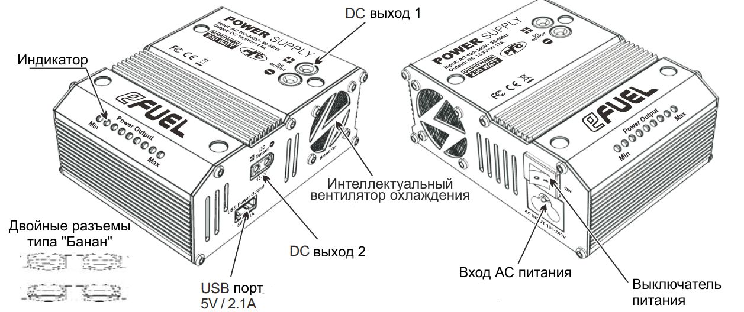

ОСОБЕННОСТИ:

- Прогрессивная PFC конструкция: компактное гнездо для входа переменного тока создает меньше помех и соответствует правилам CE
- Компактный размер и небольшой вес
- Два выхода питания постоянного тока, общая выходная мощность до 17 ампер. Выход 1 расположен на верхней панели, а выход 2 на правой стороне блока питания
- Выключатель питания ON/OFF
- Индикатор выходной мощности состоит из девяти светодиодов
- Встроенный USB порт 5V / 2.1A для питания iPad, мобильного телефона, цифрового фотоаппарата и т.д.
- Питание от бытовой сети AC 100-240V позволяет безопасно использовать прибор по всему миру без необходимости выбирать напряжение входного питания
- Автоматически включающийся интеллектуальный вентилятор охлаждения с низким уровнем шума
- Зашита от перегрузки по току и защита от перегрева
- Защита от короткого замыкания на выходе
- Прямое подключение позволяет напрямую подключать зарядное устройство RacingStar RS16 Charge и прибор RacingStar RSTW Tire Warmer без использования дополнительных проводов

ПОДКЛЮЧЕНИЕ

Внимание: Прежде, чем подключить блок питания к бытовой сети переменного тока, убедитесь, что все остальные подсоединения выполнены правильно.
Всегда подключайте положительный красный провод (+) от зарядного устройства или другого потребителя постоянного тока к положительному красному проводу (+) блока питания, а отрицательный черный провод (-) от зарядного устройства или потребителя постоянного тока к отрицательному черному проводу (-) источника питания.
Предупреждение: Чтобы исключить повреждение источника питания и зарядного устройства:
При подключении блока питания и зарядного устройства строго соблюдайте полярность подключения.
Не допускайте короткого замыкания, не позволяйте концам положительного и отрицательного проводов касаться друг друга.

Подключение устройств RacingStar RS16 Charger и RacingStar RSTW Tire Warmer:
На верхней панели блока питания имеются гнезда (DC выход 1), которые используются для подключения устройств RacingStar RS16 Charger и RacingStar RSTW Tire Warmer. Для соединения блока питания с зарядным устройством RacingStar RS16 Charger или прибором RacingStar RSTW Tire Warmer используйте двойные разъемы «Банан», которые входят в комплект блока питания.

Пожалуйста, подключайте устройства, как показано на рисунках ниже:
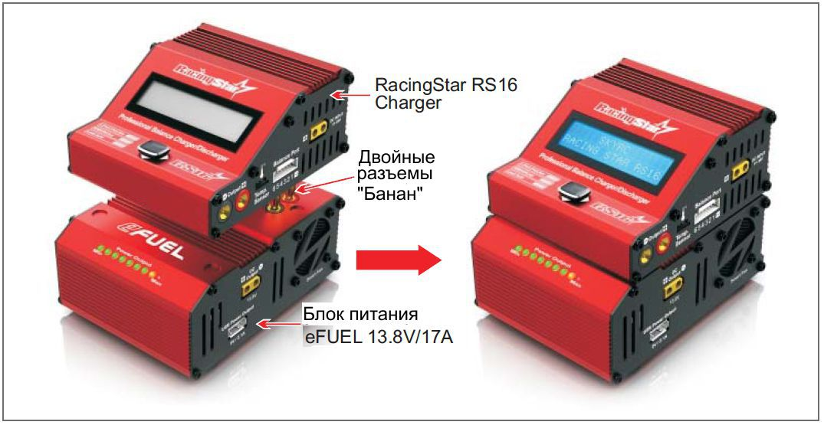

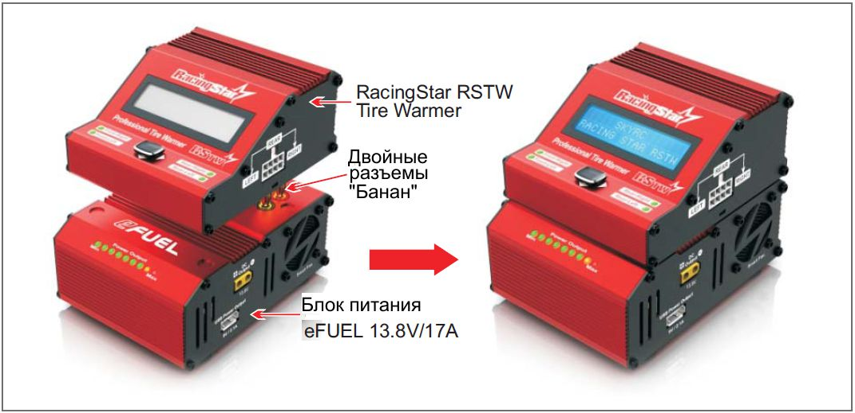

ЭКСПЛУАТАЦИЯ
Пожалуйста, прежде, чем подключить блок питания к розетке бытовой сети, проверьте все соединения.
После того, как вы убедитесь, что питаемое устройство подключено к блоку питания правильно, включите блок eFUEL, установив его выключатель питания в положение ON.
Светодиоды индикатора будет показывать выходную мощность от минимума до максимума.

СООБЩЕНИЕ ОБ ОШИБКЕ
В случае ошибки все светодиоды погаснут. В этом случае, пожалуйста, отключите питание, проверьте все соединения и перезагрузите блок питания.

МЕРЫ ПРЕДОСТОРОЖНОСТИ
Внимание: Чтобы исключить риск возгорания или поражения электрическим током, тщательно следуйте ниже приведенным инструкциям. Этот раздел содержит важные рекомендации по безопасности при эксплуатации данного блока питания. Прежде, чем использовать этот блок питания, внимательно и полностью прочитайте эту инструкцию и руководство пользователя, которое прилагается к подключаемому вами к блоку питания устройству.
- Не используйте блок питания возле воды (например, рядом с ванной, умывальником, кухонной мойкой, стиральной машиной, в сыром подвале или возле бассейна).
- Не ставьте блок питания на неустойчивую поверхность. Если блок питания упадет, это может травмировать человека и станет причиной серьезного повреждения блока питания.
- Не перегружайте (не подключайте большое количество потребителей) электрические розетки или удлинители. Перегрузка может привести к возгоранию или поражению электрическим током.
- Не разбирайте блок питания. Для обслуживания или ремонта обращайтесь в сервис центр продавца с квалифицированными специалистами. Самостоятельный ремонт или обслуживание могут привести к поражению электрическим током или стать причиной пожара.
- Не используйте с данным блоком питания не рекомендованные приспособления или устройства, это может привести к возникновению пожара, поражения электрическим током и травмам.
- Никогда не вставляйте какие-либо предметы в прорези в корпусе блока питания. Предмет может коснуться точек с опасным напряжением или вызвать короткое замыкание, в результате чего может возникнуть пожар, а вы можете получить поражение электрическим током.
Важно: чтобы исключить риск повреждения блока питания:
- Не используйте источник питания, если он упал или поврежден. Отнесите его для диагностики и ремонта квалифицированным специалистам в сервис центр продавца.
- Блок питания должен работать только от стандартной бытовой сети переменного тока АС 100-240V, 50 / 60Гц. Если вы не уверены в типе электропитания в вашем доме, проконсультируйтесь о напряжении сети в местной энергетической компании.
- Не используйте блок питания во время грозы. Не оставляйте блок питания во время работы без присмотра. Отключайте блок питания от розетки сразу после использования. Никогда не оставляете блок питания включенным в розетку в течение длительного времени. Это позволит предотвратить повреждение блока питания от скачков напряжения.
- Перед выполнением технического обслуживания или чистки всегда отключайте блок питания от розетки. Для удаления загрязнений с блока питания не используйте жидкие или аэрозольные чистящие средства, для чистки используйте слегка влажную ткань, а затем немедленно протрите прибор сухой тканью.
- Если ваш блок питания работает не нормально, в частности, если при его работе раздаются какие-либо необычные звуки или ощущается запах, немедленно отключите блок питания от бытовой сети его и обратитесь к квалифицированному специалисту в сервис центр продавца для ремонта.

ТЕХНИЧЕСКИЕ ХАРАКТЕРИСТИКИ:
Входное напряжение………………………………………………………………………………………… AC 100-240V
Частота входного АС напряжения ..…………………………………………………………………… 50-60Hz
Выходное напряжение…..…………………………………………………………………………………… DC 13.8V DC±0.2V Макс. Ток выхода….………………………………………………………………………………………………17A±0.5A
Защита от перегрузки по току………………………………………………………………………………≥ 17.5A 500MS
Предохранитель на входе…………………………………………………………………………………… 5A
Пульсация выходного напряжения .…………………………………………………………………… <150mV
Выход USB……………………………………………………………………………………………………………. 5V / 2.1A
Энергоэффективность………………………………………………………………………………………….. 91%
Коэффициент мощности……………………………………………………………………………………… >0.98
Защита от перегрева………………………………………………………………………………………………. ≥65℃
Метод охлаждения……………………………………………………………………………………………….. Вентилятор
Рабочая температура..…………………………………………………………………………………………… 0-40℃
Допустимая влажность использования………………………………………………………………… 0-90%
Размер…………………………………………….……………………………………………………………………… 125.7x92.7x50.2мм Вес…………………………………………………………………………………………………………………………… 602g

Производитель постоянно работает над улучшением своей продукции, поэтому типичные технические характеристики могут быть изменены.

УСЛОВИЯ ГАРАНТИИ
AC/DC блок питания eFUEL 230W, 17A AC / DC импульсный источник Supplyis поставляется без дефектов изготовления и материалов, и производитель уверен, что прибор при надлежащем использовании будет исправно работать в течении одного года с момента даты приобретения (согласно дате товарного чека). В случае обнаружения дефектов, для ремонта или замены устройства, пожалуйста, обращайтесь в сервис центр продавца. В случае любого ущерба вследствие нарушения правил эксплуатации, подключения устройства к не соответствующей рекомендованным параметрам сети переменного тока, при повреждении корпуса или плат, самостоятельной разборке, модернизации электроники, воздействии влаги или любой другой жидкости или материалов, неправильного подключения потребителей на выходе или короткого замыкания, всю ответственность несет только эксплуатант устройства. Так как производитель и продавец не могут контролировать соблюдение правил использования данного блока питания, они не несут никакой ответственности за любой ущерб, который может возникнуть в результате использования данного продукта. Каждый блок питания тщательно протестирован на производстве, и, следовательно, считается абсолютно исправным. Приобретая данное изделие, пользователь принимает все обязательства за безопасность при эксплуатации данного продукта. Производитель оставляет за собой право без предварительного уведомления вносить изменения в условия гарантии.

ВНИМАНИЕ!
- Этот прибор не предназначен для использования лицами (включая детей) с ограниченными физическими, сенсорными или умственными способностями, или недостатком опыта и знаний, если они не находятся под контролем лиц, ответственных за их безопасность.
- Дети должны использовать этот прибор только под присмотром взрослых. ВНИМАНИЕ: Если поверхность корпуса прибора повреждена, немедленно выключите его, чтобы исключить поражение электрическим током.
- Данный прибор предназначен только для использования внутри помещений.


Внимание: Даже исправный блок питания может вызывать телевизионные или радио помехи. Чтобы определить, что именно ваш блок питания является источником помех, выключите его. Если помехи исчезнут, значит, их вызывает ваш блок питания.

Попробуйте устранить помехи следующим способом:
- Переместите блок питания подальше от ТВ или радио приемника.
- Подключите блок питания к розетке, расположенной в другой электрической цепи, к которой подключен ТВ или радио приемник.
- Обратитесь за помощью к квалифицированному специалисту.

СОПУТСТВУЮЩИЕ ТОВАРЫ

Зарядное устройство RacingStar RS16 Charger
ТЕХНИЧЕСКИЕ ХАРАКТЕРИСТИКИ:
Входное напряжение: DC 11-18V
Размер: 92x111.4x50мм
Вес: 405г
Ток балансировки: 200mA/элемент
Диапазон измеряемого напряжения: 0.1-25.8V/ элемент
Тип батарей/элемент: LiPo/LiIon/LiFe: 1-6cells
NiMH/NiCad: 1-15cells
Pb: 2-20V
Ток зарядки: 0.1A-1A (±0.3A) 1A-16A (±10%)
Мощность при зарядке: 180W
Ток разрядки: 0.1A-8A (±10%)
Мощность при разрядке: 30W
Память: 10 профилей зарядки/разрядки

RacingStar RSTW Tire Warmer - устройство для подогрева шин

ТЕХНИЧЕСКИЕ ХАРАКТЕРИСТИКИ:
Входное напряжение: 11-15V
Диапазон температур: 20-80, 100 °C
Управление: Джойстик
Размер: 92x111.4x50мм
Вес: 440г

